ICS 77.040.99

CCS H 24

团体标准

T/SSEA XXXX—XXXX

钢和合金中小颗粒夹杂物或析出物的检测和评定方法

Method for detection and evaluation of finer inclusions and precipitates in steels and alloys

|  |
| --- |
|  |
|  |

XXXX - XX - XX发布

XXXX - XX - XX实施

**中国特钢企业协会 发布**

 版权保护文件

版权所有归属于该标准的发布机构。除非有其他规定，否则未经许可，此发行物及其章节不得以其他形式或任何手段进行复制、再版或使用，包括电子版，影印件，或发布在互联网及内部网络等。使用许可可于发布机构获取。

目  次

前  言 IV

引  言 V

1 范围 1

2 规范性引用文件 1

3 术语和定义 1

4 设备 2

5 取样和制样 3

6 扫描电镜自动检测 5

7 规范评定表和结果表示 7

附　录　A （规范性） 评定界限表 11

附　录　B （资料性） 夹杂物类型的鉴定与分类 13

附　录　C （资料性） 评定界限的确定方法 16

附　录　D （资料性） 评定参数相对准确度计算 17

附　录　E （资料性） 格拉布斯（Grubbs）表—临界值 $Gp(n)$ 18

附　录　F （资料性） 评定内容参考图谱 19

前  言

本文件按照GB/T 1.1-2020《标准化工作导则 第1部分：标准化文件的结构和起草规则》给出的规则起草。

请注意本文件的某些内容可能涉及专利。本文件的发布机构不承担识别专利的责任。

本文件由中国特钢企业协会团体标准化工作委员会提出并归口。

本文件起草单位：

本文件主要起草人：

引  言

高品质钢对夹杂物/析出物的要求较高，需要精细化的检测分析，如飞机涡轮叶片和轴承钢需要检测2μm以下的夹杂物；适用于半导体超洁净管的各项标准已将2μm以下夹杂物计入洁净度检测。然而，GB/T 10561和GB/T 30834等常规夹杂物检测评定方法，未规范2μm以下夹杂物和析出物的定量分析，且不包含洁净度和含量等重要指标。

本文件规范了高品质钢的检测评定方法，采用数字化统计，对0.5μm以上夹杂物/析出物的各项指标自动检测评定，减少评价过程中人为因素干扰，使得检测评价结果更客观，适用于研发高端产品过程中对材料进行精细化检测、表征和评定，根据供需双方协议，可选用为产品日常检验。

本文中夹杂物指钢中氧化物、硫化物、氮化物、硅酸盐、点状非金属夹杂物和碳氮化合物等内生夹杂物；析出物泛指不同于基体的第二相，如M23C7、MgCu2、Cr2N等。

本文件中夹杂物按类型分为C类(脆型)、B类(半塑型)、S类(塑型)、Q类(球状不变型)。

钢和合金中小颗粒夹杂物或析出物的检测和评定方法

1. 范围

本文件给出了钢和合金中小颗粒夹杂物或析出物检测的设备、取样和制样、扫描电镜自动检测、规范评定表和结果表示。

本文件适用于检测、表征和评定冶炼、铸造、锻制或轧制后钢材，增材制造后坯料，以及热处理后产品中的显微夹杂物和析出物。

本文件按夹杂物最大费雷特直径D的范围，分为I类(0.5μm≤D＜1μm)、II类(1μm≤D＜3μm)、III类(3μm≤D＜8μm)、IV类(D≥8μm)。

本文件适用于评定的参数包括但不限于：钢材中夹杂物的洁净度、含量、尺寸、间距和长宽比，以及检测到的最差团簇等。

1. 规范性引用文件

下列文件中的内容通过文中的规范性引用而成为本文件必不可少的条款。其中，注日期的引用文件，仅该日期对应的版本适用于本文件；不注日期的引用文件，其最新版本（包括所有的修改单）适用于本文件。

GB/T 30834-2022 钢中非金属夹杂物的评定和统计 扫描电镜法

GB/T 13298-2015 金属显微组织检验方法

1. 术语和定义

下列术语和定义适用于本文件。

特征物 Features

代指具有统计特征的评定对象。

团簇 Cluster

至少由2个特征物组成，且特征物相互之间的质心距离小于43微米。

间距 Spacing of features

特征物与离其最近邻特征物之间的质心距离，单位为微米。

注：特征物和最近邻特征物均受评定对象限制。

长宽比 Aspect ratio of feature

费雷特直径的最大值与最小值之比。

检测面积 Detection area

样品检测区域的大小，不低于6 mm2。

洁净度 Cleanliness

特征物的数量除以检测面积，单位为个/mm2。

含量 Content

特征物的面积占比，若特征物为夹杂物，则为评定夹杂物面积除以总夹杂物面积；若为析出物，则为评定析出物面积除以检测面积。

平均间距（长宽比） Average spacing（aspect ratio）

特征物间距（长宽比）的平均值，单位为微米。

1% 间距（长宽比） 1% Spacing（aspect ratio）

特征物间距（长宽比）从小到大排列，取前（后）10个值，用格拉布斯（Grubbs）检验法剔除异常值后，计算余下值的平均数。

注：排列统计的特征物总量定为1000。若小于1000，则不予统计；若大于1000，则随机取1000个特征物数据用于排列统计。无特殊说明，从小到大排列后，间距取前10个值作为评定对象，长宽比取后10个值作为评定对象。

最差团簇 The worst cluster

对团簇尺寸和包含的特征物数量分别进行评级，两者均取级数最大的作为最差团簇评定，故最差团簇分为最差尺寸团簇和最差数量团簇。

注：最差团簇可能为2个不同的团簇，也可能为同一团簇，该评定无法区分是否为同一团簇，若需区分，可查询原始数据。

1. 设备
   1. 制样设备

推荐采用（半）自动磨抛机，可设置磨抛压力、时间、转速、转向等参数。

* 1. 检测设备
     1. 推荐采用配有自动特征分析软件，并由计算机自动控制的扫描电镜。
     2. 设备功能配置应满足GB/T 30834，以及下列要求：

1. 自定义检测分析条件，如化学成分、尺寸范围等；
2. 高效的数据收集，满足常规检测用时要求；
3. 提供特征物的质心坐标。
4. 取样和制样
   1. 取样

取样位置的不同，会影响特征物的形态、类型、分布和尺寸，进行测量结果的比较时，需考虑相关影响因素。取样时纵（横）向试样的检验面应平行（垂直）于钢材的纵轴，保证试样抛光面面积不低于160 mm2，取样方法按GB/T 13298规定执行。根据供需双方协议，也可选择其它取样方式。

* 1. 制样
     1. 推荐采用（半）自动磨抛机，参考司特尔金相制样图，对不同硬度、延展性和脆性的材料，进行磨抛方法划分，如图1所示，图中A、B、C、D、E、F、G代表该区域对应的磨抛方法，每种方法的操作步骤和磨抛参数，详见表1。
     2. 表1中的各项参数的试验样品为直径30毫米的圆柱，若样品的磨抛面面积与该值有差异，可根据磨抛压强相同，计算所需磨抛压力。
     3. 磨抛过程中需要更换磨抛盘时，样品和夹具需进行清洗，去除前道次遗留的悬浮液、磨料等物质，避免影响下一道次的抛光效果。
     4. 抛光后的样品应进行2-5分钟的超声清洗，去除抛光剂和污渍。样品置于光学显微镜1000倍下观察，应无明显划痕、曳尾和污染物，如图2所示。样品转移时用擦净纸的光滑面进行保护，避免人为污染或空气粉尘等干扰因素。

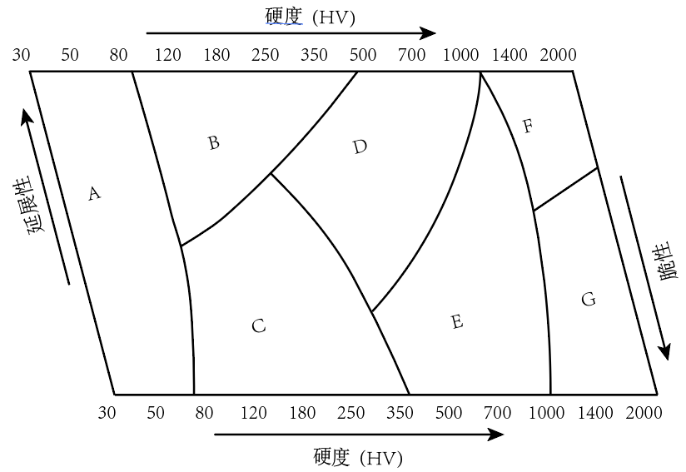

图1 金相制样图

1. 样品制备方法

|  |  |  |  |  |  |  |  |  |
| --- | --- | --- | --- | --- | --- | --- | --- | --- |
| 步骤 | 磨抛参数 | | | | | | | |
| 磨抛盘  (微米) | 悬浮液  (微米) | 压力  (牛顿) | 时间  (分钟) | 润滑剂 | 转速 (转/分钟) | | |
| 底盘 | 夹具 | 方向 |
| 1 | #320碳化硅  砂纸(A-B)  #220 碳化硅  砂纸(C)  #220树脂键  金刚石精磨盘(D-G) | / | 25(A)  30(BCG)  40(D-F) | 磨平  (A-G) | 水  (A-G) | 300  (A-G) | 150  (A-G) | 同向  (A-G) |
| 2 | #1200树脂键  金刚石精磨盘  (C)  #500树脂键  金刚石精磨盘  (D-G) | 9  (A-G) | 40  (ABCEF)  30(D)  35(G) | 4(A-C)  3(DE)  5(F)  10(G) | /  (A-G) | 150  (A-G) | 150  (A-G) | 同向  (A-G) |
| 3 | 硬绒布  (A-G) | 3  (A-G) | 25(AB)  30(C-G) | 5(A)  2(B)  3(C-G) | /  (A-G) | 150  (A-G) | 150  (A-G) | 同向  (A-G) |
| 4 | 软绒布  (A-G) | 1  (A-G) | 20(A-G) | 3(A-G) | /  (A-G) | 150  (A-G) | 150  (A-G) | 同向  (A-G) |
| 5 | 软绒布  (A-G) | 0.1  (A-G) | 10(A-G) | 3(A-G) | 司特尔润滑剂  (A-G) | 150  (A-G) | 150  (A-G) | 同向  (A-G) |

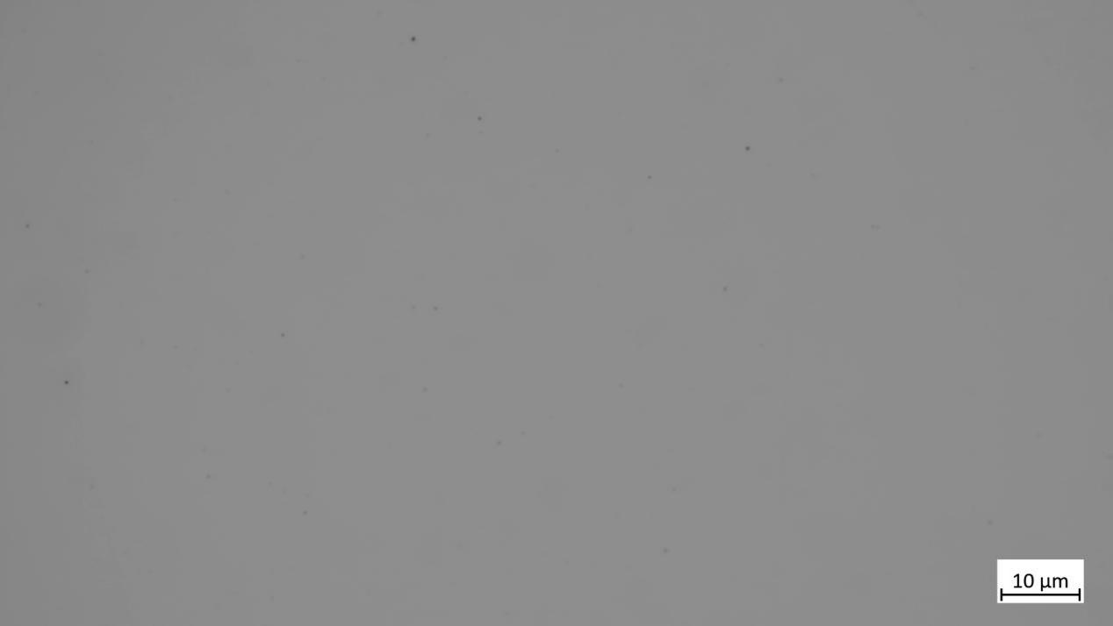

图2 光学显微示范图（×1000倍）

1. 扫描电镜自动检测
   1. 检测原理

采用自动检测分析设备，在不低于6 mm2的检测区域，通过设置扫描步长，在低倍下（如×200）步进式扫描寻找特征物，一旦检测到特征物，放大倍数自动升高检测倍数（如×2000），采集和存储特征物的大小、形态、成分、位置等信息，并根据预设检测分析条件，对特征物类型进行鉴定和分类，若已植入相关标准，可出具对应检测报告。

* + 1. 放大倍数的选择

若要检测一个0.5微米的颗粒，电子束的步长（像素大小）最多是0.5微米，此时，在10厘米的监视屏上显示分辨率为1080×1080 P的图像，放大倍数应为185（$放大倍数=\frac{10}{0.5×1080×{10}^{-4}}$），而要精确测量一个0.5微米的颗粒，可将步长缩小10倍，即0.05微米的步长，对应于放大倍数1850，故使用185的放大倍数寻找特征物，检测到特征物时，放大倍数将自动升高到1850来测定特征物尺寸、长宽比和成分等信息。

* + 1. 检测分析条件的编写

参考标准GB/T 30834、设备自带程序和实际情况，定义化学成分、形态和衬度等检测分析条件，附录B列出了部分夹杂物类型鉴定的化学成分条件，可供参考；析出物类型鉴定和分类，应先用热力学计算、EBSD、透射电镜或X-射线衍射等技术，确定材料中的析出物类型，利用机器学习对析出物类型进行鉴定和分类。

* 1. 检测步骤

扫描电镜放大倍率的校准按GB/T 27788的规定执行；能谱仪的校准按GB/T 17359的规定执行；操作步骤参考GB/T 30834。

* + 1. 电镜参数设置

将参比材料用导电胶粘贴检测试样边缘并与检测试样一起装入扫描电镜,设置工作距离、加速电压、探针电流、夹杂物/析出物分类条件、X射线谱峰分析条件和放大倍数等检测相关的仪器参数。

* + 1. 数据采集

利用扫描电镜进行数据采集，收集检测试样的背散射电子和能量色散光谱信号，得到夹杂物/析出物的尺寸、数量和面积定量检测结果，方法如下：

a）将检测试样的抛光面等分为6个检测区域，选择每个检测区域的中心区域进行数据采集。以每个检测区域的中心区域的1mm2检测面积作为单个样本，即检测试样的样本总量为6个，如图3所示。

b）计算6个样本中夹杂物/析出物的各定量检测参数（即数量、尺寸和面积等）95%置信区间的相对准确度值（相对准确度计算方法详见附录D）。

c）若相对准确度值≤30%，则终止数据采集。

d）若相对准确度值＞30%，每个检测区域的中心区域的检测面积增至p2mm2（p≥2且p为整数）。每个检测区域的中心区域包含的样本数量为p2个，单个样本的检测面积为1mm2，所有检测区域的检测试样的样本总量为6×p2个。

示例:当p=2时，每个检测区域的中心区域的检测面积增至4mm2，即每个检测区域的中心区域包含的样本数量为4个，单个样本的检测面积为1mm2，所有检测区域的检测试样的样本总量为24个。然后需要重新计算24个检测试样样本的相对准确度值，以此类推每个检测区域的中心区域的检测面积增至9mm2、16mm2、25mm2......，直至满足相对准确度值≤30%。

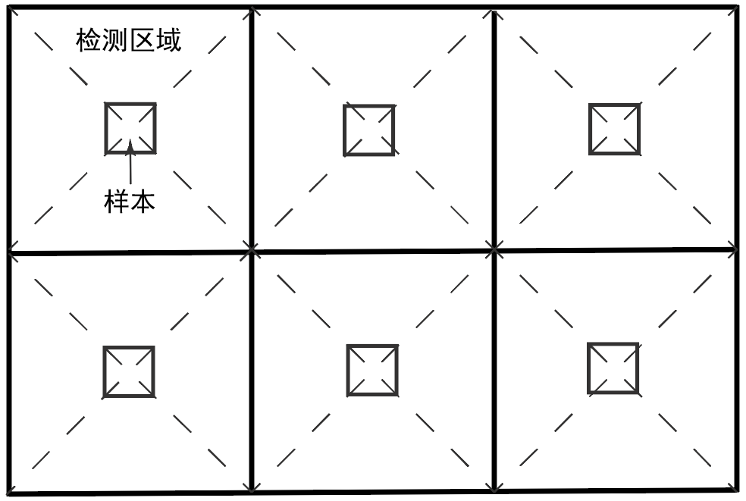

图3 检测区域位置图

1. 规范评定表和结果表示

本文件参考标准GB/T 10561的回归公式和实际经验规范了评定表，并以评定表达式的形式对评定结果进行表示，根据供需双方协议，可通过选择评定对象和评定参数，自定义评定内容。

本文中的评定表达式由评定对象和评定参数两部分组成，评定对象可自定义，例如夹杂物评定表达式IIC-3和II-4，分别表示钢材中II类脆型夹杂物的洁净度级别为3和II类夹杂物的洁净度级别为4。评定参数也可选择参数进行评定，例如夹杂物评定表达式IIC-3和IIC-3G，后者除了钢材的洁净度级别，还可知II类脆型夹杂物的含量级别为G。

本文评定方法概述如下：

1. 根据供需双方协议，确定评定对象和评定参数；
2. 按评定对象，提取与评定参数相关的检测数据；
3. 列出检测数据的统计与计算结果，依据评定表对各项评定参数进行评级；
4. 按评定表达式的形式对评级结果进行规范性表示；
5. 填写检测结果表中的内容，出具检测报告。
   1. 评定表

本文件规范了评定表，详见附录A。

表A.1规范了钢材中特征物洁净度、间距、长宽比的评定界限，以及最差团簇的评定界限，示例1为最差团簇的评定说明。

表A.2规范了不同含量级别的对应表，并以示例2进行评定说明。

示例1——最差团簇评定

已知：检测面积内检测到3个团簇，包含的特征物数量分别为10个、6个和26个，团簇尺寸分别为25μm、3μm和35μm。

评定步骤如下：

1. 按尺寸评级，查表A.1，23.6≤25＜29.8、3≤3≤7.3、29.8≤35≤36.2，团簇尺寸评级分别为2级、0级、2级；
2. 按数量评级，查表A.1，6≤10＜13、6≤6＜13、21≤26≤30，团簇所包含的特征物数量评级分别为2级、2级、4级；
3. 最差尺寸团簇级别为2，最差数量团簇级别为4；
4. 评定表达式为 ${\left(\right)}_{4}^{2}$。

示例2——含量评定

已知：检测面积：114.76mm2，总夹杂物面积：4763.56μm2，脆型夹杂物面积：4187.28μm2，高温铁素体δ相面积：1.51mm2。

评定步骤如下：

1. 脆型夹杂物含量： $\frac{4187.28}{4762.56}=87.9 \%$，查表A.2知，级别为 $\overline{Q}$；
2. 高温铁素体δ相含量： $\frac{1.51}{114.76}=1.3 \%$，查表A.2知，级别为G。
3. 评定表达式为C- $\overline{Q}$；Z-G，Z表示δ相。
   1. 结果表示
      1. 本文件规范了评定结果表示，详见表3。N、S分别表示本次检测中特征物数量和面积统计数据的相对准确度。表中元素含量的测定应按相应标准执行，并备注执行标准号。
      2. 表3中的完整表达式共9个位置，用数字0-8标识，其说明详见表2和图4。
      3. 根据供需双方协议，检测结果可选择评定，因位置、符号存在差异，未评项可在表达式中可省略，其形式包括1、 ${\left(1\right)}_{8}^{7}$、 ${\left(0-2\right)}_{8}^{7}$、 ${\left(0-{}^{3 4}\right)}_{8}^{7}$、 ${\left(0-{}_{5 6}\right)}_{8}^{7}$、 $1-{12}_{5 6}^{3 4}$、 ${}_{5 6}^{3 4}$、 ${\left(\right)}_{8}^{7}$ 等。例如：评定表达式为3，表示材料的洁净度级别为3，即不考虑特征物的尺寸和类型
4. 评定表达式说明

|  |  |  |  |
| --- | --- | --- | --- |
| **格式： ${(0-12}_{5 6}^{3 4})_{8}^{7}$ 说明：0~8序号为位置编号** | | | |
| 表达式位置编号 | 位置说明 | 代表内容 | 级别符号 |
| 0 | 评定对象 | 尺寸 | I、II、III、IV |
| 类型 | C、B、S、Q |
| 自定义 | Z |
| 1 | 评定参数级别 | 洁净度级别 | 0-9，a-z |
| 2 | 含量级别 | A-Z， $\overline{A}-\overline{Z}$ |
| 3、4 | 平均间距级别、1%间距级别 | 0-9，a-z |
| 5、6 | 平均长宽比级别、1%长宽比级别 | 0-9，a-z |
| 7 | 最差数量团簇级别 | 0-9，a-z |
| 8 | 最差尺寸团簇级别 | 0-9，a-z |
| 注：C-脆型夹杂物、B-半塑型夹杂物、S-塑型夹杂物、Q-球状不变形夹杂物，级别符号不包含字母o、l、O、I、 $\overline{O}和\overline{I}$。 | | | |



图4 评定表达式举例

1. 检测结果

|  |  |  |  |  |  |  |  |  |  |  |  |  |  |  |
| --- | --- | --- | --- | --- | --- | --- | --- | --- | --- | --- | --- | --- | --- | --- |
| 样品编号、报告编号等信息 | | | | | | | | | | | | | | |
| 基础数据 | 夹杂物 | | | | | | | 析出物 | | | | | | |
| 检测面积 | 总夹杂物面积 | 夹杂物数量 | | 相对准确度 | | | 检测面积 | 总析出物面积 | | 析出物数量 | | 相对准确度 | |
| N | S | | N | S |
|  |  |  | |  |  | |  |  | |  | |  |  |
| 钢或合金中：O、N、H、P、S的含量 | | | | | | | | | | | | | |
| 夹杂物评定 | 完整（部分）表达式 | | | $${(0-12}_{5 6}^{3 4})_{8}^{7}$$ | | | | | | | | | | |
| 尺寸  分类 | | | I类  (0.5≤D＜1μm) | | | II类  (1≤D＜3μm) | | | III类  (3≤D＜8μm) | | IV类  (D≥8μm) | | |
| C | | | $${12}_{5 6}^{3 4}$$ | | | $${12}_{5 6}^{3 4}$$ | | | $${12}_{5 6}^{3 4}$$ | | $${12}_{5 6}^{3 4}$$ | | |
| B | | | $${12}_{5 6}^{3 4}$$ | | | $${12}_{5 6}^{3 4}$$ | | | $${12}_{5 6}^{3 4}$$ | | $${12}_{5 6}^{3 4}$$ | | |
| S | | | $${12}_{5 6}^{3 4}$$ | | | $${12}_{5 6}^{3 4}$$ | | | $${12}_{5 6}^{3 4}$$ | | $${12}_{5 6}^{3 4}$$ | | |
| Q | | | $${12}_{5 6}^{3 4}$$ | | | $${12}_{5 6}^{3 4}$$ | | | $${12}_{5 6}^{3 4}$$ | | $${12}_{5 6}^{3 4}$$ | | |
| 析出物评定 | 完整（部分）表达式 | | | $${(0-12}_{5 6}^{3 4})_{8}^{7}$$ | | | | | | | | | | |
| 尺寸  分类 | | | I类  (0.5≤D＜1μm) | | | II类  (1≤D＜3μm) | | | III类  (3≤D＜8μm) | | IV类  (D≥8μm) | | |
| Z1 | | | $${12}_{5 6}^{3 4}$$ | | | $${12}_{5 6}^{3 4}$$ | | | $${12}_{5 6}^{3 4}$$ | | $${12}_{5 6}^{3 4}$$ | | |
| Z2 | | | $${12}_{5 6}^{3 4}$$ | | | $${12}_{5 6}^{3 4}$$ | | | $${12}_{5 6}^{3 4}$$ | | $${12}_{5 6}^{3 4}$$ | | |
| Z3 | | | $${12}_{5 6}^{3 4}$$ | | | $${12}_{5 6}^{3 4}$$ | | | $${12}_{5 6}^{3 4}$$ | | $${12}_{5 6}^{3 4}$$ | | |
| 注：自定义分类Z1、Z2、Z3的具体说明，以及成分测定的执行标准号等需要备注说明的信息。 | | | | | | | | | | | | | | |

1. （规范性）  
   评定界限表

A.1 评定界限见表A.1、表A.2。

表A.1 评定界限（最小值）

|  |  |  |  |  |  |
| --- | --- | --- | --- | --- | --- |
| 等级 $i$ | 洁净度ρ  个/mm2 | 特征物间距d  μm | 特征物长宽比r | 最差团簇 | |
| 数量 | 尺寸 |
| 1 | 0.01 | 2 | 1.1 | 2 | 3 |
| 2 | 0.09 | 8 | 2.7 | 6 | 17 |
| 3 | 0.32 | 18 | 4.6 | 13 | 43 |
| 4 | 0.78 | 32 | 6.8 | 21 | 83 |
| 5 | 1.58 | 51 | 9.2 | 30 | 138 |
| 6 | 2.80 | 74 | 11.7 | 41 | 210 |
| 7 | 4.54 | 102 | 14.3 | 53 | 299 |
| 8 | 6.91 | 133 | 17.1 | 66 | 406 |
| 9 | 10.00 | 170 | 20.0 | 81 | 531 |
| a(10) | 13.93 | 210 | 23.0 | 97 | 676 |
| b(11) | 18.79 | 255 | 26.0 | 114 | 841 |
| c(12) | 24.71 | 304 | 29.2 | 132 | 1027 |
| d(13) | 31.77 | 358 | 32.5 | 150 | 1233 |
| e(14) | 40.11 | 415 | 35.8 | 170 | 1461 |
| f(15) | 49.83 | 478 | 39.3 | 192 | 1711 |
| g(16) | 61.03 | 544 | 42.7 | 214 | 1983 |
| h(17) | 73.85 | 615 | 46.3 | 236 | 2278 |
| i(18) | 88.39 | 690 | 49.9 | 260 | 2597 |
| j(19) | 104.76 | 770 | 53.6 | 285 | 2938 |
| 注：级别符号不包含字母o和l | | | | | |

表A.2 含量评定界限（最小值）

|  |  |  |  |  |  |  |  |
| --- | --- | --- | --- | --- | --- | --- | --- |
| 等级 i | 含量ω-% | 等级 i | 含量ω-% | 等级 i | 含量ω-% | 等级 i | 含量ω-% |
| A | 0 | N | 8.54 | $\overline{Z}$ (*Z*) | 50 | $$\overline{M}$$ | 93.26 |
| B | 0.01 | P | 10.61 | $$\overline{Y}$$ | 55.69 | $$\overline{L}$$ | 94.8 |
| C | 0.07 | Q | 12.98 | $$\overline{X}$$ | 60.95 | $$\overline{K}$$ | 96.09 |
| D | 0.20 | R | 15.66 | $$\overline{W}$$ | 65.79 | $$\overline{J}$$ | 97.16 |
| E | 0.43 | S | 18.66 | $$\overline{V}$$ | 70.24 | $$\overline{H}$$ | 98.02 |
| F | 0.79 | T | 22.00 | $$\overline{U}$$ | 74.31 | $$\overline{G}$$ | 98.7 |
| G | 1.30 | U | 25.69 | $$\overline{T}$$ | 78 | $$\overline{F}$$ | 99.21 |
| H | 1.98 | V | 29.76 | $$\overline{S}$$ | 81.34 | $$\overline{E}$$ | 99.57 |
| J | 2.84 | W | 34.21 | $$\overline{R}$$ | 84.34 | $$\overline{D}$$ | 99.8 |
| K | 3.91 | X | 39.05 | $$\overline{Q}$$ | 87.02 | $$\overline{C}$$ | 99.93 |
| L | 5.20 | Y | 44.31 | $$\overline{P}$$ | 89.39 | $$\overline{B}$$ | 99.99 |
| M | 6.74 | Z($\overline{Z}$*)* | 50 | $$\overline{N}$$ | 91.46 | $$\overline{A}$$ | 100 |
| 注：B-Z的评定界限按回归公式确定， $\overline{B}$- $\overline{Z}$ 的评定界限按公式ω($\overline{B}$- $\overline{Z}$)min=100-ω(B-Z)min确定，级别符号不包含字母O、I、 $\overline{O}和\overline{I}$。 | | | | | | | |

1. （资料性）  
   夹杂物类型的鉴定与分类

B.1 关于夹杂物类型的鉴定与分类，需先明确夹杂物由那些化合物组成，故将夹杂物中各元素的质量分数转化为对应化合物的质量分数，利用该方法，参考相关资料和实际经验，归纳总结了夹杂物类型-成分条件表，详见表B.1，夹杂物类型确定后，可按表B.2进行分类。

转化过程如下：

（1）Al、Si、Mg、Nb、Cr元素的转化



（2）Ca、Mn元素的转化

化合物CaO、CaS、MnO、MnS的质量分数转换需确定生成先后顺序，以高氧钢为例，夹杂物中各化合物的成分，以S来分配：



表B.1 夹杂物类型-能谱成分条件表

|  |  |
| --- | --- |
| 分类 | 成分条件 |
| Al2O3 | 待定 |
| MnO | 待定 |
| CaO | 待定 |
| MgO | 待定 |
| Cr2O3 | 待定 |
| SiO2 | 待定 |
| MgO·Cr2O3 | 参考赛默飞-Particle X |
| MnO·Cr2O3 | 参考赛默飞-Particle X |
| MgO·Al2O3 | 参考赛默飞-Particle X |
| MnO·Al2O3 | 参考赛默飞-Particle X |
| TiN | Ti＞0.50 |
| NbN | Nb＞0.50 |
| Ti(C, N) | Ti＞0.50 |
| TiS | 参考赛默飞-Particle X |
| CaS | 参考赛默飞-Particle X |
| MnS | Mn＞0.15；S＞0.20；Mn+S＞0.90；Cr＞0.05 |
| FeO·mMnO·pSiO2 | 待定 |
| CaO·SiO2 | 待定 |
| 2CaO·SiO2 | 待定 |
| 3CaO·SiO2 | 待定 |
| SiO2 | 待定 |
| FeO·mMnO·nAl2O3·pSiO2 | 待定 |
| CA | 参考赛默飞-Particle X |
| CA2 | 参考赛默飞-Particle X |
| CA6 | 参考赛默飞-Particle X |
| C3A | 参考赛默飞-Particle X |
| C12A7 | 参考赛默飞-Particle X |
| Al2O3·SiO2 | 待定 |
| MnS·Cr2O3 | Cr≥0.05；Mn＞0.10；S≥0.20；Mn+Cr+S＞0.9；Cr＞Al |
| TiN·Cr2O3 | Cr＞0.10；Ti＞0.30；Cr+Ti＞0.75；Ti＞S |
| MnS·Al2O3 | Al＞0.10；Mn＞0.10；S＞0.20；Al+Mn+S＞0.9 |
| 注：参考标准GB/T 30834-2014和赛默飞提供的程序，通过定义化学成分条件对夹杂物进行了分类，数字代表一种夹杂物中各元素的原子百分含量，依据夹杂物中元素含量而将其归入相应的分类。 | |

表B.2 脆塑型夹杂物参考表

|  |  |  |
| --- | --- | --- |
| 脆塑性 | 类型 | 举例 |
| 脆性  夹杂物 | 简单氧化物 | Al2O3、MnO、CaO、MgO、Cr2O3 |
| 复杂氧化物 | 尖晶石AOB2O3-(A: Mg, Mn；B: Cr, Al)、TiN+Cr2O3 |
| 氮化物/碳氮化物 | TiN、NbN、Ti(C, N) |
| 塑性  夹杂物 | 硫化物 | CaS、MnS |
| 铁锰硅酸盐  (40-60%的SiO2) | iFeO·mMnO·pSiO2  （40%<Si02<60%） |
| 硅酸钙、硅酸镁  （溶有FeO、MnO、Al2O3） | (CaO·SiO2 )、(2CaO·SiO2)、(3CaO·SiO2)  （溶有FeO、MnO、Al2O3） |
| 球状不变形  夹杂物 | 二氧化硅 | SiO2 |
| 硅酸盐  (Si02>70%) | iFeO·mMnO·nAl2O3·pSiO2  （Si02>70%） |
| 钙的铝酸盐 | CA、CA2、CA6、C3A、C12A7 |
| 纯的硅酸钙或硅酸铝 | CaO·SiO2、Al2O3·SiO2 |
| 半塑性夹杂物 | 塑性基体中含有脆性夹杂物 | MnS+Cr2O3、MnS+Al2O3、TiN+MnS、MnS+TiN+Cr2O3 |
| 注：析出物的分类，可先用热力学计算、EBSD、透射电镜和XRD等技术，确定材料中的析出物类型，再根据成分、形貌特性进行识别分类，对于复杂的析出物，可引入机器学习。 | | |

1. （资料性）  
   评定界限的确定方法

C.1 评定表中不同级别所对应的界限，参考标准GB/T 10561的回归公式 $\log_{10}{(i)=\left[A\left(\log_{10}{l}\right)\right]}$，i为评定等级，级别符号a-z依次按10、11、12...进行计算，级别符号B-Z依次按1、2、3...进行计算，为避免混淆，级别符号o、l、O和I应跳过；l为评定等级对应的评定参数界限，A、B为待定参数。先确定2个关键等级对应的评定界限，从而列出方程组，求得A、B值。

例如：

洁净度的评定界限，确定等级 $i=1$，对应的界限 $l$ =0.01，以及等级 $i=9$，对应的界限 $l$ =10。方程组为：

$$\left\{\begin{aligned}\log_{10}{(1)=\left[A\left(\log_{10}{0.01}\right)\right]}-B \\ \log_{10}{(9)=\left[A\left(\log_{10}{10}\right)\right]}-B\end{aligned}\right.$$

求得A=0.318、B= $-$ 0.636；

则洁净度回归公式为： $\log_{10}{(i=\left[0.318\left(\log_{10}{l}\right)\right]+0.636}$

同理，可对其它参数的评定界限进行修正，修正后的回归公式见表C.1。

表C.1 洁净度、含量、特征物间距、特征物长宽比和团簇修正后的回归公式

|  |  |  |
| --- | --- | --- |
| 评定参数 | 单位 | 回归公式 |
| 洁净度ρ | 个/mm2 |  |
| 含量ω | % |  |
| 特征物间距d | μm | $$\log_{10}{(i=\left[0.495\left(\log_{10}{l}\right)\right]-0.149}$$ |
| 特征物长宽比r | / | $$\log_{10}{(i=\left[0.758\left(\log_{10}{l}\right)\right]-0.031}$$ |
| 最差团簇 | 尺寸 | $$\log_{10}{(i=\left[0.437\left(\log_{10}{l}\right)\right]-0.237}$$ |
| 数量 | $$\log_{10}{(i=\left[0.594\left(\log_{10}{l}\right)\right]+0.179}$$ |

1. （资料性）  
   评定参数相对准确度计算

D.1 本文件通过相对准确度控制检测数据的稳定性，方法如下：

1. 利用图像处理软件，获得n个1mm2样本中特征物的总数量、总面积、平均间距、平均长宽比等数据，计算每个参数的标准偏差：

$$s={\left[\frac{{\sum{\left(x_{i}-\overline{x}\right)}}^{2}}{n-1}\right]}^{1/2}$$

式中：

s —— 样本标准偏差；

n —— 总样本数，检测面积/1mm2；

—— 1mm2内特征物的总数量、总面积、平均间距和平均长宽比等；

$\overline{x}$—— $x_{i}$ 的平均值，等于 $\frac{\sum{x_{i}}}{n}$。

1. 根据标准偏差计算95%置信区间

$$95\%CI=ts/\sqrt{n}$$

式中：

t —— 与总样本数相关的数(n≥30时，t的默认值为2)；

n —— 总样本数，检测面积/1mm2。

1. 依据上述计算结果，求得相对准确度

$\%RA=\frac{95\%CI}{\overline{X}}×$ 100

1. （资料性）  
   格拉布斯（Grubbs）表—临界值 $G_{p}(n)$

E.1 格拉布斯（Grubbs）表—临界值 $G_{p}(n)$ 见表D.1。

表D.1 格拉布斯（Grubbs）表—临界值 $G_{p}(n)$

|  |  |  |  |  |  |
| --- | --- | --- | --- | --- | --- |
| 公式：；其中 $X_{i}$ 为可疑值， $\overline{X}$ 为平均值，S为样本标准差。 | | | | | |
| P  n | 0.95 | 0.99 | P  n | 0.95 | 0.99 |
| 3 | 1.135 | 1.155 | 15 | 2.409 | 2.705 |
| 4 | 1.463 | 1.492 | 16 | 2.443 | 2.747 |
| 5 | 1.672 | 1.749 | 17 | 2.475 | 2.785 |
| 6 | 1.822 | 1.944 | 18 | 2.504 | 2.821 |
| 7 | 1.938 | 2.097 | 19 | 2.532 | 2.854 |
| 8 | 2.032 | 2.231 | 20 | 2.557 | 2.884 |
| 9 | 2.110 | 2.323 | 21 | 2.580 | 2.912 |
| 10 | 2.176 | 2.410 | 22 | 2.603 | 2.939 |
| 11 | 2.234 | 2.485 | 23 | 2.624 | 2.963 |
| 12 | 2.285 | 2.550 | 24 | 2.644 | 2.987 |
| 13 | 2.331 | 2.607 | 25 | 2.663 | 3.009 |
| 14 | 2.371 | 2.659 | 30 | 2.745 | 3.103 |

示例：夹杂物间距从小到大排列后，取前10个分别为：4.7、5.4、6、6.5、7.3、7.7、8.2、9、10.1、20。样本的置信区间P为0.95。

1. 平均值 $\overline{X}=8.49$ 样本标准偏差 $s={\left[\frac{{\sum{\left(x_{i}-\overline{x}\right)}}^{2}}{n-1}\right]}^{1/2}$ =4.63
2. 判断最大值20和最小值4.7是否为异常值

$G_{10}=\left|20-8.49\right|/4.63$ =2.486＞2.176，故20为异常值，应剔除。

$G_{10}=\left|4.7-8.49\right|/4.63$ =0.818＜2.176，故4.7为正常值，应保留。

1. 判断次大值10.1是否为异常值

$G_{10}=\left|10.1-8.49\right|/4.63$ =0.348＜2.176，故10.1为正常值，应保留。

1. 余下7个值也为正常值，应保留。
2. （资料性）  
   评定内容参考图谱

F.1 本附录给出了洁净度级别参考图谱，见图F.1；最差团簇级别参考图谱（最小值），见图F.2。

F.2 评定内容参考图谱可作为评定结果参考，但参考图谱不能用于评级。

级别谱图 - 洁净度3-01

注：i表示洁净度等级，N表示该等级对应的1mm2范围内特征物数量。

图F.1 洁净度级别参考图谱

级别谱图 - 团簇1-2-01

级别谱图 - 团簇3-4-01-01

级别谱图 - 团簇5-6-01

图F.2 最差团簇级别参考图谱（最小值）

_________________________________